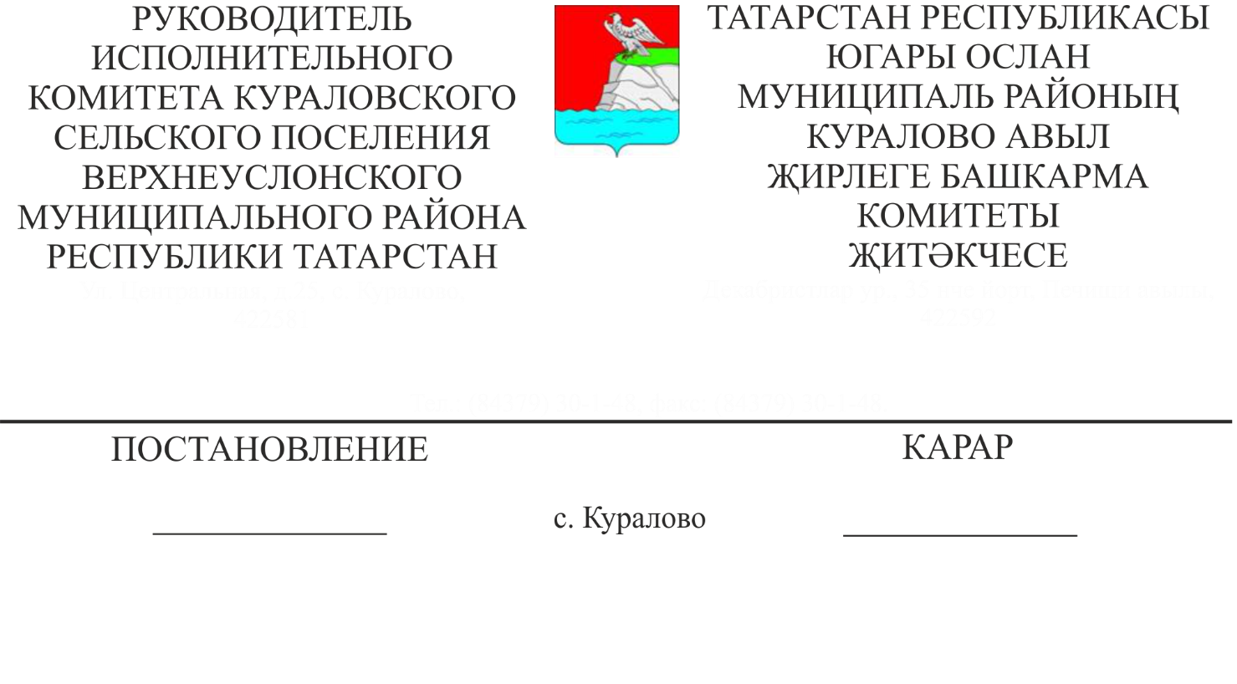
19.08.2019 39
Татарстан Республикасы Югары Ослан муниципаль районы Куралово авыл җирлеге территориясендә урнашкан адресация объектларын инвентаризацияләү нәтиҗәләре буенча федераль мәгълүмати адреслы системага мәгълүмат кертү өчен кирәкле адресация объектларының адреслары, кирәкле үзгәрешләр һәм өстәмәләр исемлеген раслау турында

Россия Федерациясенең «Федераль адреслы мәгълүмат системасы турында һәм «Россия Федерациясендә җирле үзидарә оештыруның гомуми принциплары турында» Федераль законга үзгәрешләр кертү хакында» 2013 елның 28 декабрендәге №443-ФЗ Федераль закон нигезендә, Россия Федерациясе Хөкүмәтенең «Адресларны бирү, үзгәртү һәм юкка чыгару Кагыйдәләрен раслау турында» 2014 елның 19 ноябрендәге №1221 карары белән, Россия Федерациясе Хөкүмәтенең кайбер актларына үзгәрешләр кертү һәм аларның үз көчләрен югалтуын тану турында Россия Федерациясе Хөкүмәтенең «Дәүләт адреслы реестрында урнаштырылган адреслар турында белешмәләр составы, дәүләт адреслы реестрын алып барганда ведомствоара мәгълүмати хезмәттәшлек тәртибе турында» 2015 елның 22 маендагы №492 карарының IV бүлеге белән, Россия Федерациясе Финанслар министрлыгының «Планлаштыру структурасы элементлары, урам-юл челтәре элементлары, адресация объектлары элементлары, бина (корылмалар) типлары, адрес реквизитлары буларак файдаланыла торган бүлмәләр һәм адрес-барлыкка китерүче элементларның кыскартылган исеме исемлеген раслау турында» 2015 елның 5 ноябрендәге №171н боерыгы белән, Дәүләт адреслы реестрын актуальләштерү максатыннан Татарстан Республикасы Югары Ослан муниципаль районы Куралово авыл җирлеге Башкарма комитеты
КАРАР БИРӘ:
1. Татарстан Республикасы Югары Ослан муниципаль районының Куралово авыл җирлеге территориясендә урнашкан адресация объектларын инвентаризацияләү нәтиҗәләре буенча федераль мәгълүмати адреслы системага мәгълүмат кертү өчен кирәкле адресация объектларының адреслары исемлеген расларга (№1 Кушымта).
2. Адресация объектларының адресларын өстәргә һәм №1 Кушымта нигезендә федераль мәгълүмати адрес системасына кирәкле үзгәрешләр һәм өстәмәләр кертергә.
3. Әлеге карарның үтәлешен контрольдә тотуны үземә калдырам.

Татарстан Республикасы
Югары Ослан муниципаль районы
Куралово авыл җирлеге
Башкарма комитет җитәкчесе: Т.Ю.Тимиряева

Татарстан Республикасы
Югары Ослан муниципаль районы Куралово авыл җирлеге
Башкарма комитетының
19.08.2019 ел, № 39 карарына
№1 Кушымта

№ | Адресация объектының төре | Адресация объектының адресы | Адресация объектының кадастр номеры
1. | Җир участогы | Россия Федерациясе, Татарстан Республикасы, Югары Ослан муниципаль районы, Куралово авыл җирлеге, Куралово авылы, Совет урамы, 13 җ.у | 16:15:090101:164
2. | Җир участогы | Россия Федерациясе, Татарстан Республикасы, Югары Ослан муниципаль районы, Куралово авыл җирлеге, Куралово авылы, Совет урамы, 13А җ.у | 16:15:090101:165
3. | Җир участогы | Россия Федерациясе, Татарстан Республикасы, Югары Ослан муниципаль районы, Куралово авыл җирлеге, Куралово авылы, Совет урамы, 13Б җ.у | 16:15:090101:166
4. | Җир участогы | Россия Федерациясе, Татарстан Республикасы, Югары Ослан муниципаль районы, Куралово авыл җирлеге, Куралово авылы, Совет урамы, 53/ 1А җ.у | 16:15:090101:005

5. | Җир участогы | Россия Федерациясе, Татарстан Республикасы, Югары Ослан муниципаль районы, Куралово авыл җирлеге, Куралово авылы, Совет урамы, 53/ 1В җ.у | 16:15:090101:010
6. | Җир участогы | Россия Федерациясе, Татарстан Республикасы, Югары Ослан муниципаль районы, Куралово авыл җирлеге, Куралово авылы, Совет урамы, 53/ 1Г җ.у | 16:15:090101:011
7. | Җир участогы | Россия Федерациясе, Татарстан Республикасы, Югары Ослан муниципаль районы, Куралово авыл җирлеге, Куралово авылы, Совет урамы, 53/ 1Д җ.у | 16:15:090101:012
8. | Җир участогы | Россия Федерациясе, Татарстан Республикасы, Югары Ослан муниципаль районы, Куралово авыл җирлеге, Куралово авылы, Совет урамы, 53/ 2А җ.у | 16:15:090101:004
9. | Җир участогы | Россия Федерациясе, Татарстан Республикасы, Югары Ослан муниципаль районы, Куралово авыл җирлеге, Куралово авылы, Совет урамы, 53/ 2Б җ.у | 16:15:090101:009
10. | Җир участогы | Россия Федерациясе, Татарстан Республикасы, Югары Ослан муниципаль районы, Куралово авыл җирлеге, Куралово авылы, Совет урамы, 53/2В җ.у | 16:15:090101:015

11. | Җир участогы | Россия Федерациясе, Татарстан Республикасы, Югары Ослан муниципаль районы, Куралово авыл җирлеге, Куралово авылы, Совет урамы, 53/3 җ.у | 16:15:090101:008
12. | Җир участогы | Россия Федерациясе, Татарстан Республикасы, Югары Ослан муниципаль районы, Куралово авыл җирлеге, Куралово авылы, Совет урамы, 53/ 3А җ.у | 16:15:090101:016
13. | Җир участогы | Россия Федерациясе, Татарстан Республикасы, Югары Ослан муниципаль районы, Куралово авыл җирлеге, Куралово авылы, Совет урамы, 53/ 4А җ.у | 16:15:090101:007
14. | Җир участогы | Россия Федерациясе, Татарстан Республикасы, Югары Ослан муниципаль районы, Куралово авыл җирлеге, Куралово авылы, Совет урамы, 53/ 4Б җ.у | 16:15:090101:014
15. | Җир участогы | Россия Федерациясе, Татарстан Республикасы, Югары Ослан муниципаль районы, Куралово авыл җирлеге, Куралово авылы, Совет урамы, 53/5А җ.у | 16:15:090101:001
16. | Җир участогы | Россия Федерациясе, Татарстан Республикасы, Югары Ослан муниципаль районы, Куралово авыл җирлеге, Куралово авылы, Совет урамы, 53/5Б җ.у | 16:15:090101:006

17. | Җир участогы | Россия Федерациясе, Татарстан Республикасы, Югары Ослан муниципаль районы, Куралово авыл җирлеге, Куралово авылы, Совет урамы, 51 / А җ.у | 16:15:090101:017
18. | Җир участогы | Россия Федерациясе, Татарстан Республикасы, Югары Ослан муниципаль районы, Куралово авыл җирлеге, Куралово авылы, Совет урамы, 51 / А җ.у | 16:15:090101:018

